## 1 小程序页面

### 1.1 房源展示

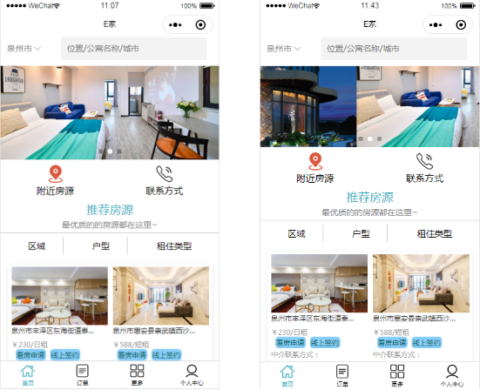

图5-1 房源展示页面图

### 1.2 房源详情

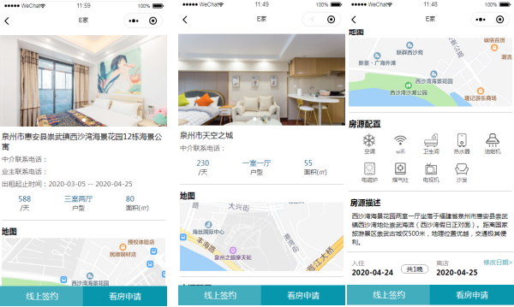

图5-2 房源详情页面图

### 1.3 签约模块

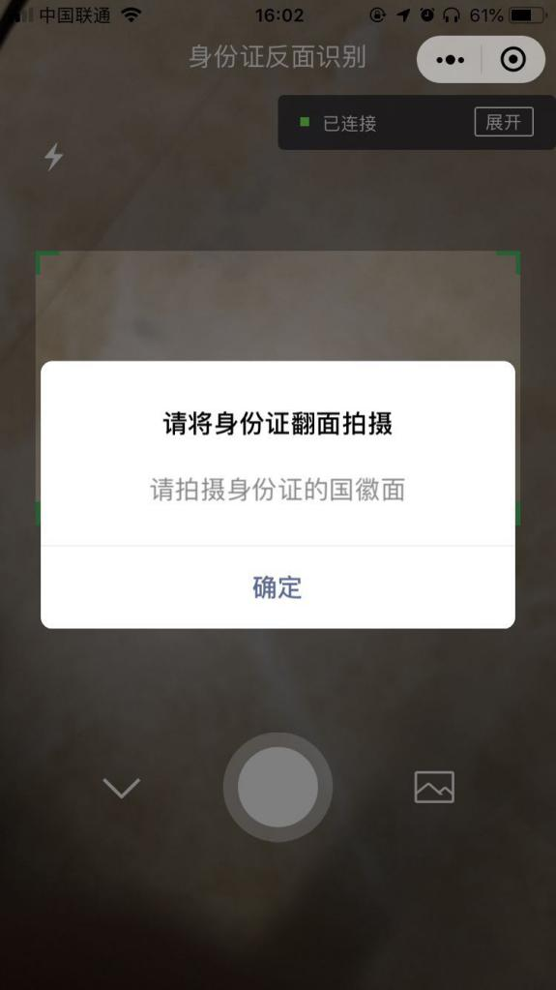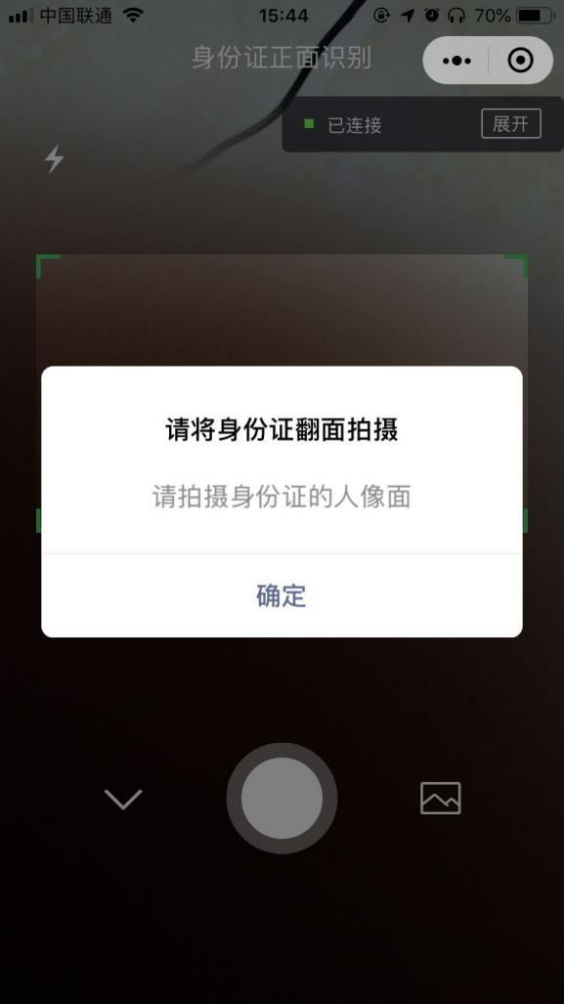

图5-3 校验身份证照片页面图

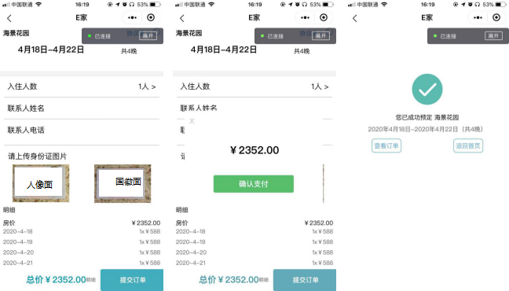

图5-4 线上签约页面图

### 1.4 搜索房源

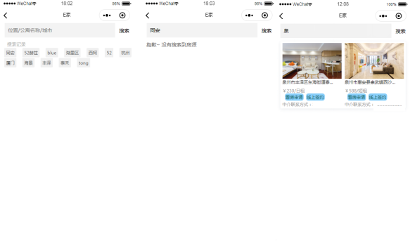

图5-6 搜索房源页面图

### 1.5 订单

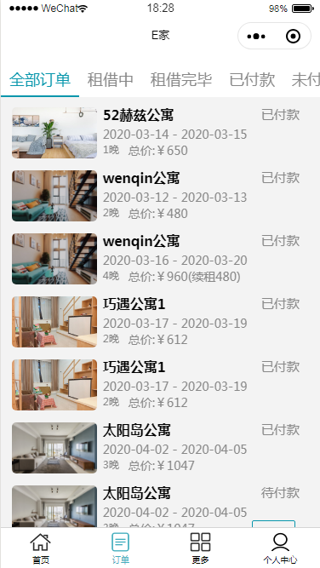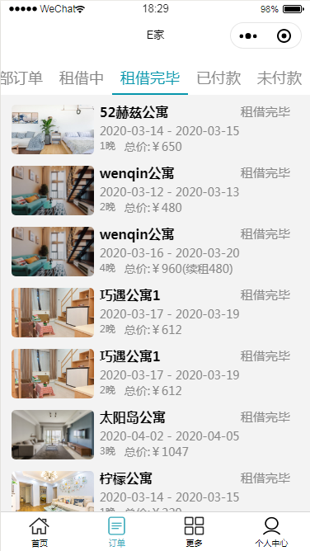

图5-7 订单页面图

### 1.6 申请续租

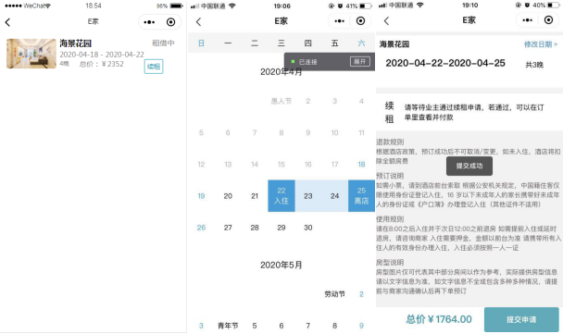

图5-8 申请续租页面图

### 1.7 业主发布房源模块

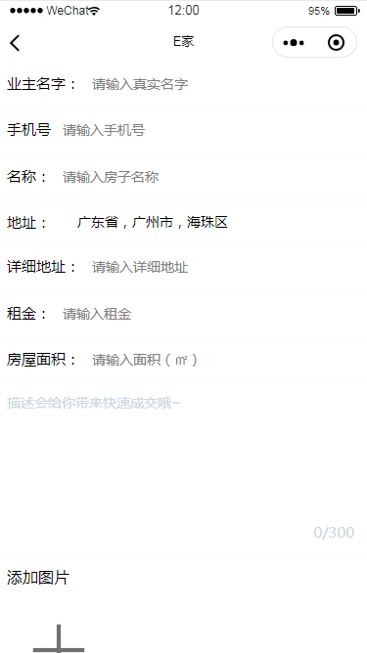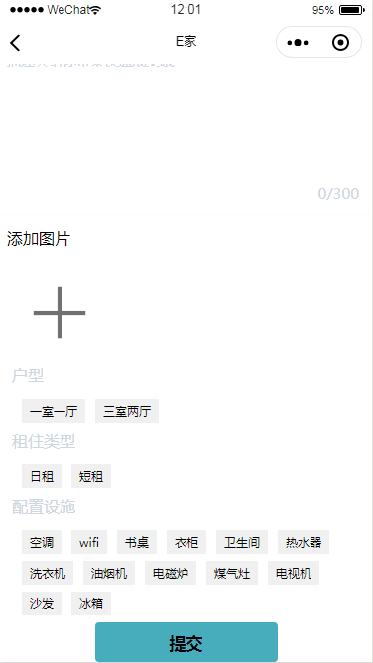

图5-10 业主发布房源页面图

### 1.8 业主租金调整模块

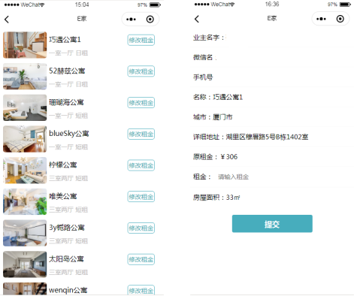

图5-12 业主租金调整页面图

### 1.9 业主续租管理模块

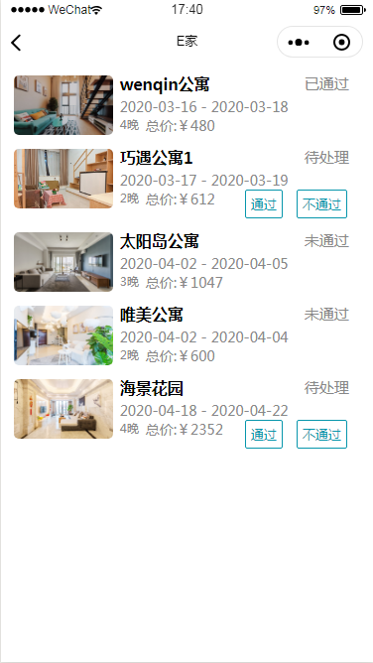

图5-14 业主续租管理页面图

## 2后台

### 2.1 登录模块

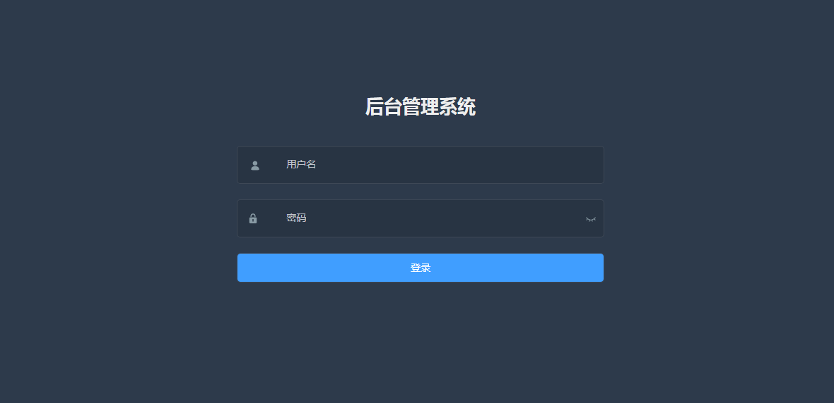

图5-14 登录页面图

### 2.2 日志管理模块

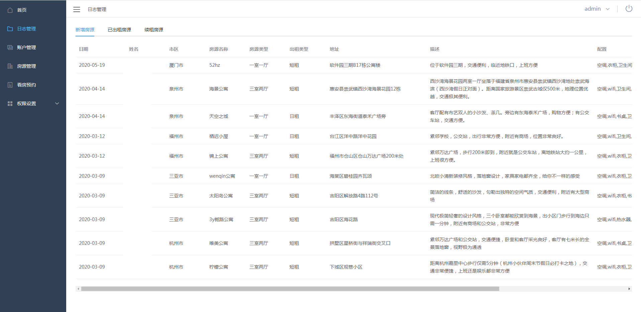

图5-16 后台日志管理页面图

### 2.3 房源管理模块

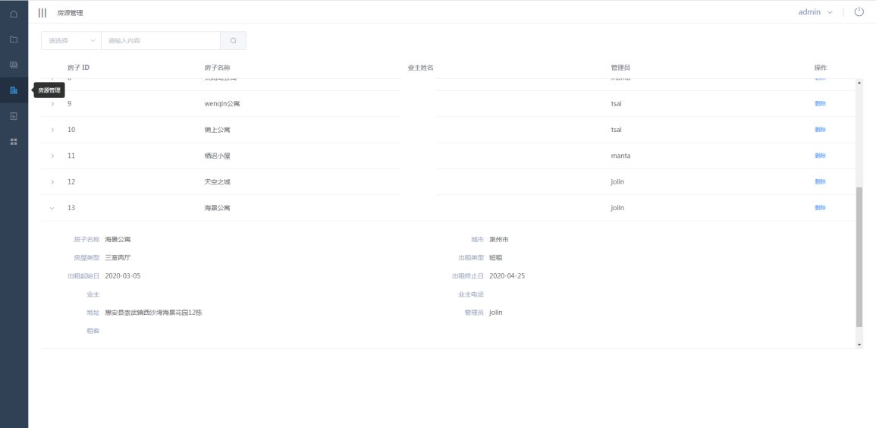

图5-17房源管理页面图

### 2.4 账户管理模块

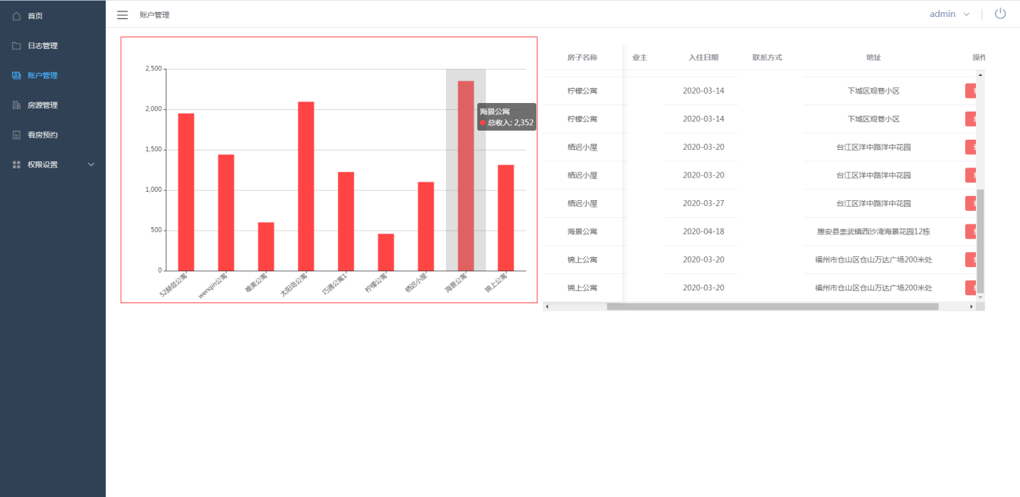

图5-19 账户管理页面图

### 2.5 权限设置模块

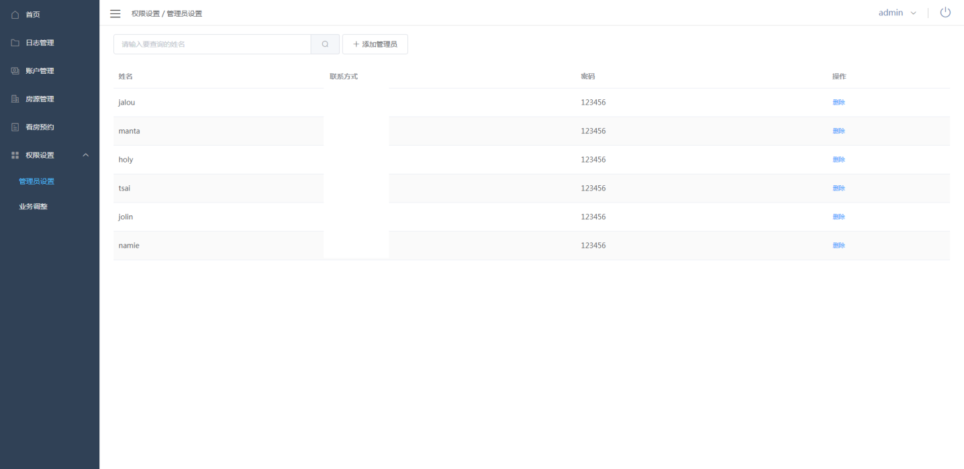

图5-20 管理员设置页面图

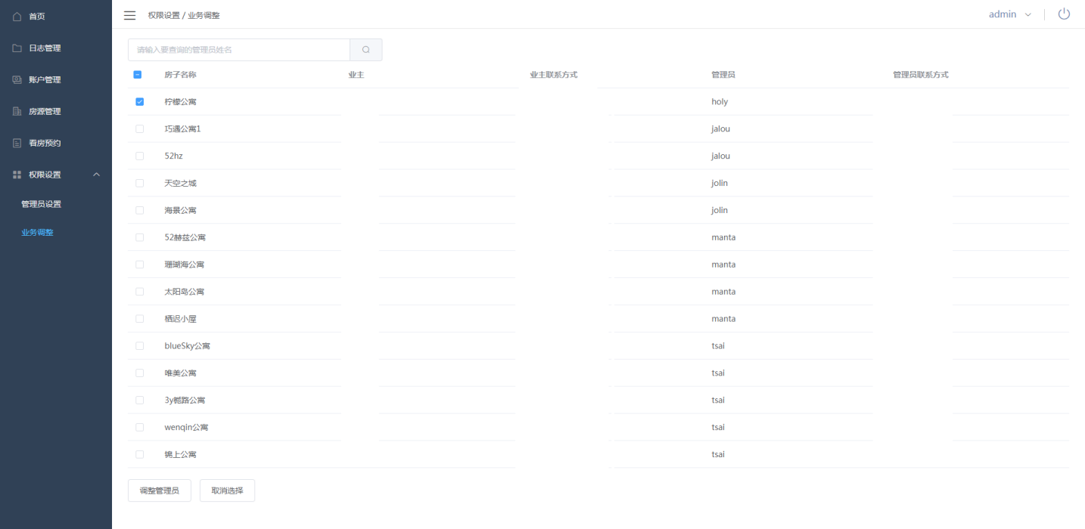

图5-21 业务调整页面图